Pruebas de API Swagger - Módulo de Órdenes y Cart

Nota sobre Manejo de Excepciones
Cualquier error inesperado en el procesamiento, falla de persistencia o indisponibilidad del servicio de órdenes que no esté contemplado en las validaciones específicas, será gestionado mediante el código 500 Internal Server Error y el error corporativo ORD-007, devolviendo un mensaje estandarizado para proteger la integridad técnica del sistema.

ORDERS

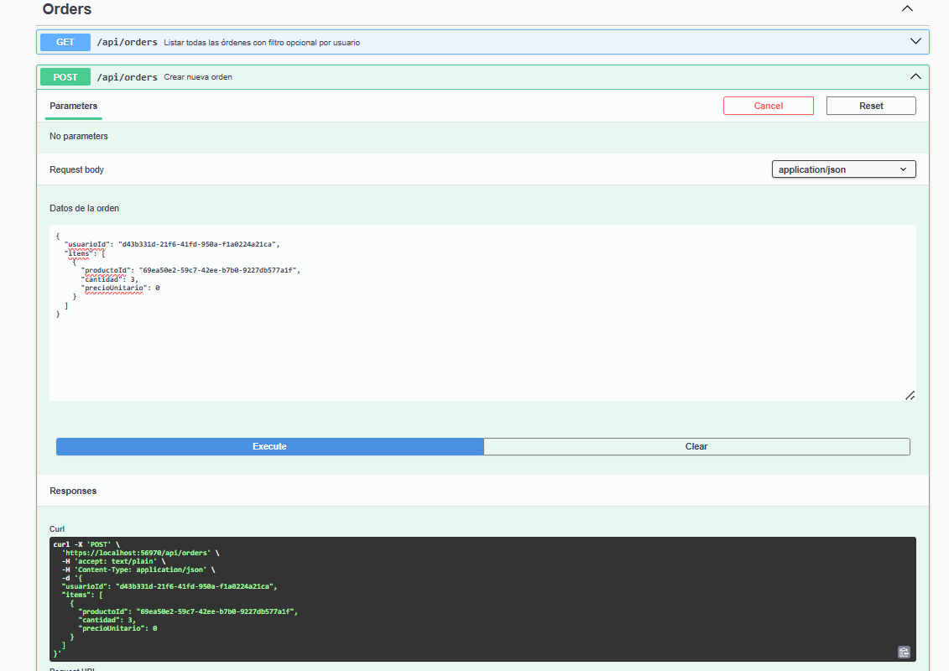

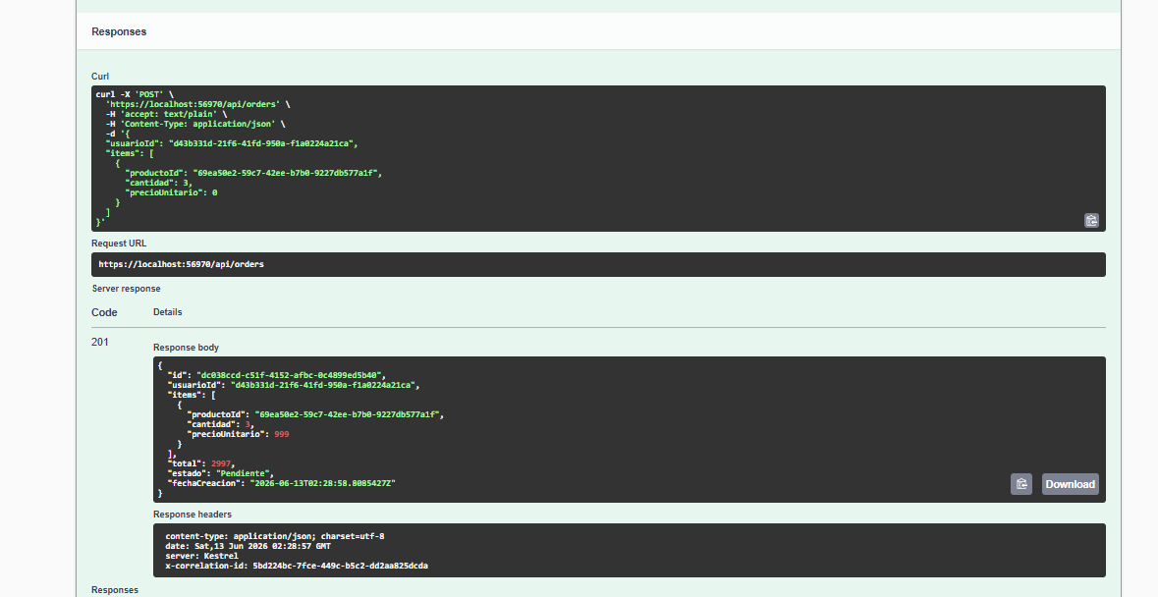
CART
- 